Муниципальное бюджетное дошкольное образовательное учреждение детский сад №18
622970, Россия, Свердловская область, Пригородный район, п.Висим, ул. Розы Люксембург, д.8. тел/(факс): 917-190, E-mail: mbdou18@bk.ru

ПАСПОРТ КОМПЛЕКСНО-МЕТОДИЧЕСКОГО ОБЕСПЕЧЕНИЯ ГРУППЫ раннего возраста

Составитель: воспитатель Быстрова Т.Ф.

2020-2021г.
СОДЕРЖАНИЕ

1.Общие сведения.
2. Задачи.
3. Технические данные группового помещения.
4. Уголки игровые.
5. Технические средства.
6. Педагогическая литература.

ОБЩИЕ СВЕДЕНИЯ
Расположение (этаж): - 1_ этаж. Помещения: раздевалка. Игровая1 комната, спальная комната, туалетная комната, мойка. Дата составления: 2021 год. Ответственный за составление паспорта –Быстрова Т.Ф..

ОСНОВНЫЕ ЗАДАЧИ
Создание оптимальных условий для комфортного пребывания воспитанников и повышения качества воспитательно-образовательного процесса. Создание благоприятных условий для полноценного проживания ребенком дошкольного детства.

ТЕХНИЧЕСКИЕ ДАННЫЕ
1.Вид освещения – естественный, искусственный.
2.Система вентиляции – естественная, искусственная.
3.Система отопления – центральное водяное.
4.Система водоснабжения – имеется горячее и холодное водоснабжение. 5.Система электроснабжения – осветительная.
6.Наличие сигнализации – пожарная.
7.Наличие средств пожаротушения – огнетушитель.
8.Наличие средств оказания первой доврачебной помощи – аптечка.
9.Наличие домофона.
ИГРОВАЯ КОМНАТА
Задачи:
максимальное использование разнообразных видов детской деятельности, их интеграция в целях повышениях эффективности воспитательно-образовательного процесса.

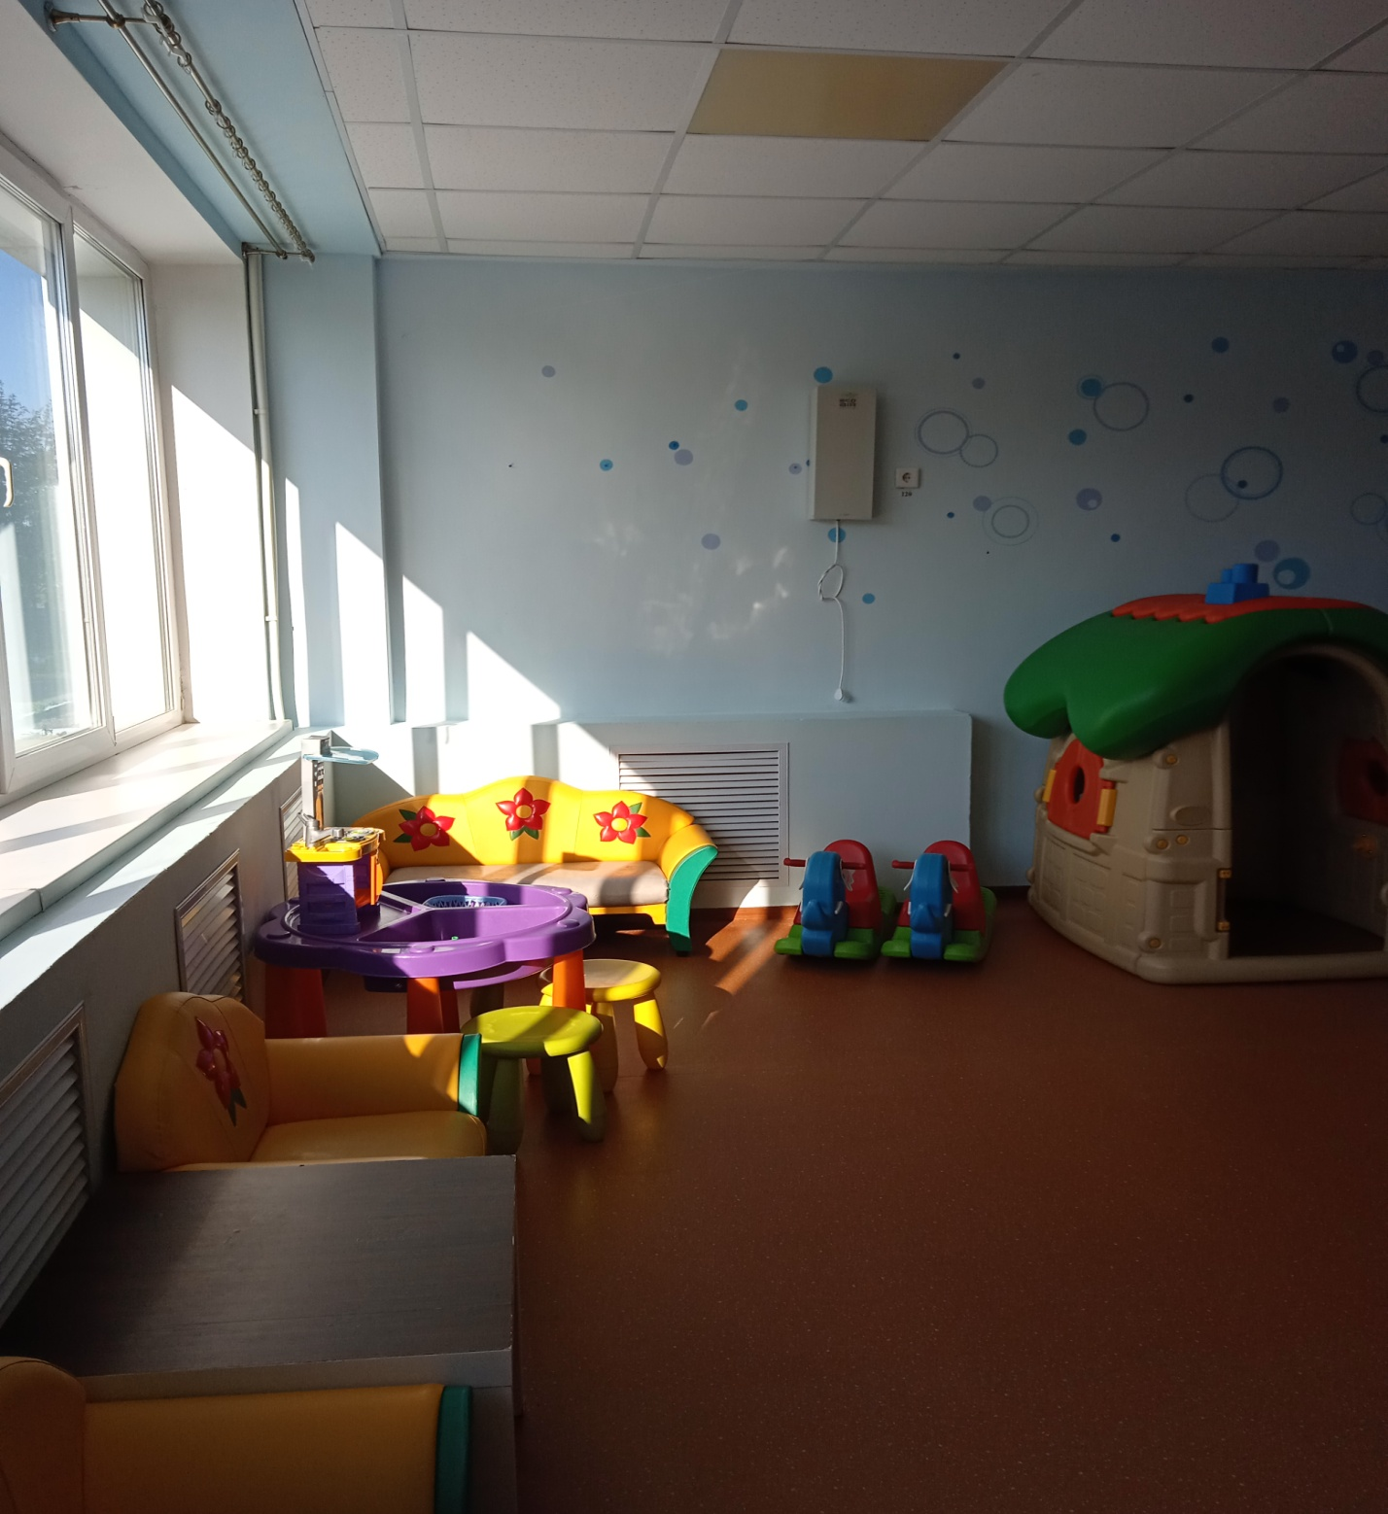
Стол детский – 6 шт., стульчик детский – 19 шт., диван детский-1 шт., кресло детское -2шт., домик детский пласмассовый-1 шт., стол кукольный -1 шт., табурет кукольный-3 шт., стол для экспериментирования -1 шт., модуль «парикмахерская» пластик -1 шт., модуль «магазин» пластмассовый-1 шт., модуль «кухня» пластмассовый -1 шт., шкаф напольный (с дверцами)-1 шт., полка напольная открытая-1шт .,стенка детская «паровозик»-1шт., доска настенная ,сенсорная-1 шт., настенная доска «матрешка»-1 шт., тумба напольная (с дверцами)-1 шт., этажерка деревянная -1 шт., зеркало детское-1 шт., полка деревянная -2 шт., карниз для штор -2 шт.,обезараживатель воздуха настенный -1 шт., часы настенные-1шт.,бактерицидная установка настенная-1шт.
СПАЛЬНАЯ КОМНАТА
Задачи: формирование начальных представлений о здоровом образе жизни.
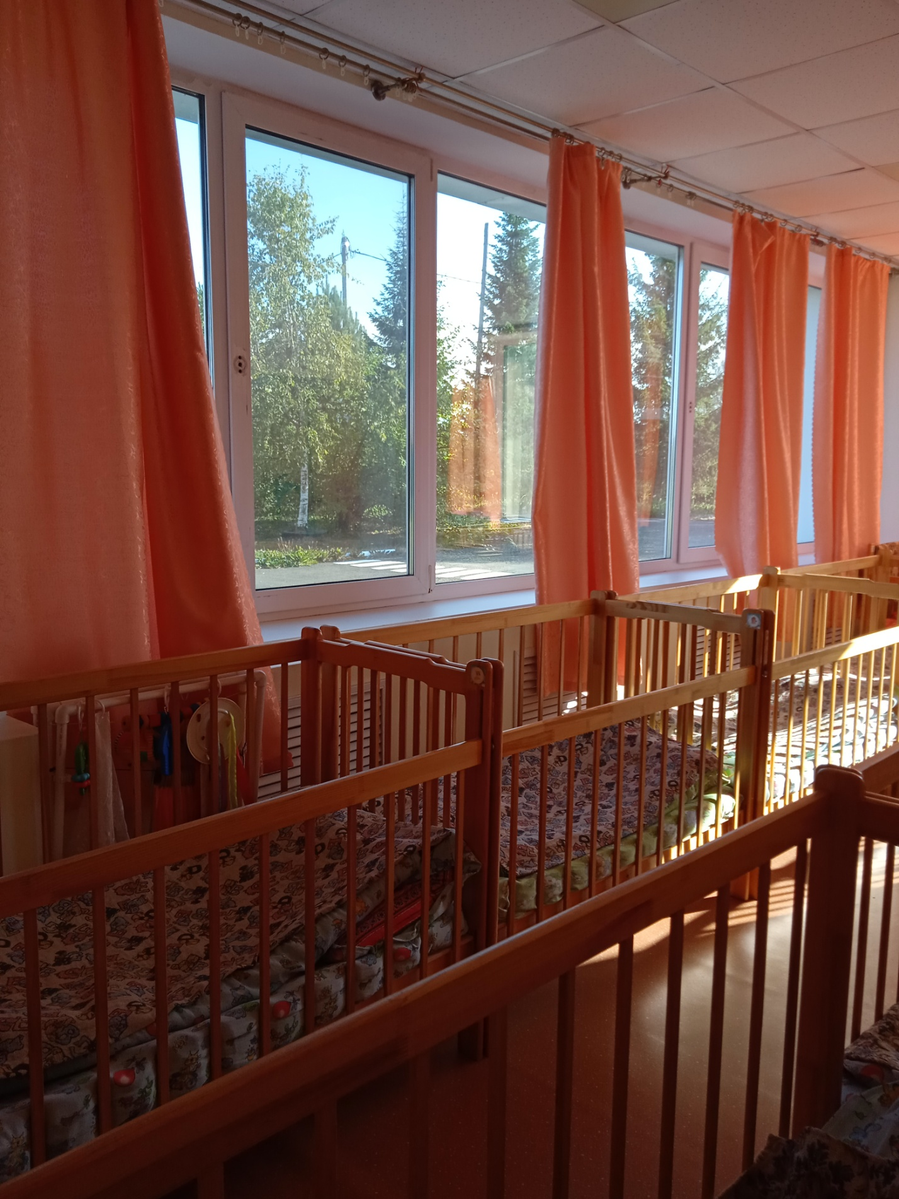
Кровать детская – 17шт., стол письменный –1шт.,стул мягкий-1шт., книжнаяполка,деревянная-1шт., доска магнитная, напольная(двухсторонняя)-1 шт. , карниз для штор-2 шт., шторы плотные-6шт.,бактерицидная установка настенная -1шт.
РАЗДЕВАЛКА
Задачи:
Формирование навыков самообслуживания, умения одеваться и раздеваться, застёгивать и расстёгивать пуговицы. Формирование навыков общения. Привлечение к процессу воспитательной работы родителей.

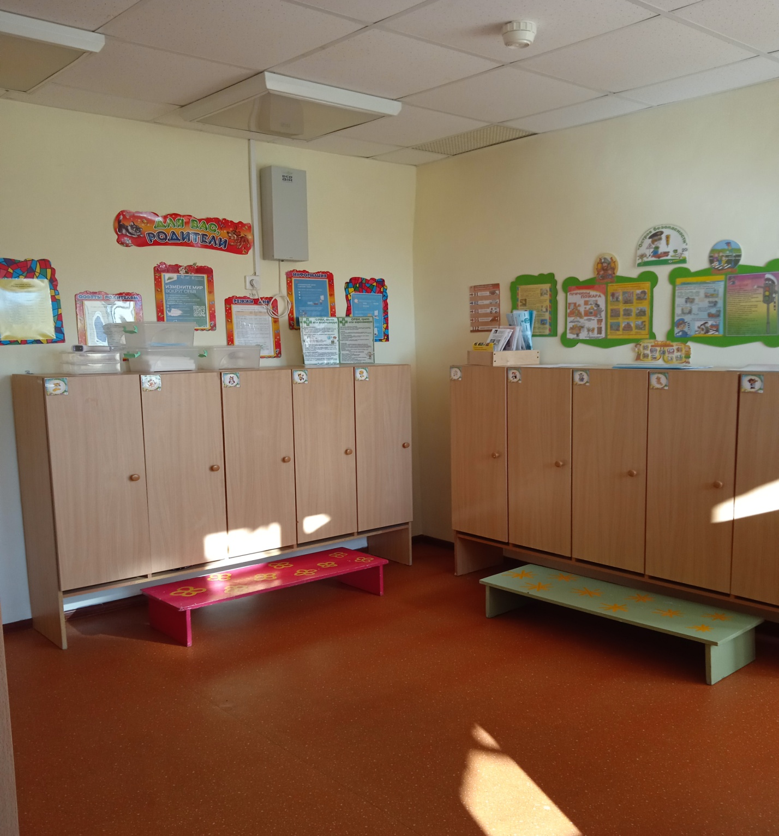
Индивидуальные шкафчики для раздевания – 17 шт., детский стульчик – 1 шт.
1.Информационный стенд для родителей «Для вас, родители».
2. Информационный стенд «Островок безопасности»
3.Стенд «Антитеррористическая безопасность».
4.Стенд для детских рисунков «Каляка-Маляка».
5.Стенд «Информация».
6.Стенд «Наши именинники».
7.Меню.
8.Полочка ступенчатая(переносная)для детских поделок.
9. Папка-передвижка «Будь здоров».
10. Бактерицидная установка настенная-1 шт.
Мойка
Задачи:
Привлечение детей к простейшим трудовым действиям : совместно с взрослым и под его контролем расставлять хлебницы(без хлеба), салфетницы, раскладывать ложки и пр., воспитывать уважение к труду взрослых, узнавать и называть некоторые трудовые действия(младший воспитатель моет посуду, приносит и раздает еду).
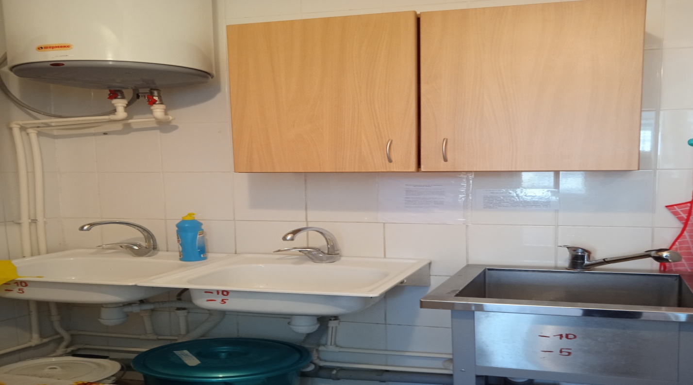

1.Тумба для кухонной посуды-1 шт.
2.Шкаф-сушилка для столовой посуды-2 шт.
3.Мойка из нержавейки для мытья посуды-2 шт.
4.Водонагреватель-1 шт.
5.Стол детский-1шт.
Туалетная комната
Задачи: воспитывать культурно-гигиенические навыки и навыки самообслуживания: мыть руки перед едой и по мере загрязнения; пользоваться личным полотенцем и личным горшком ; поддерживать стремление детей к самостоятельности.
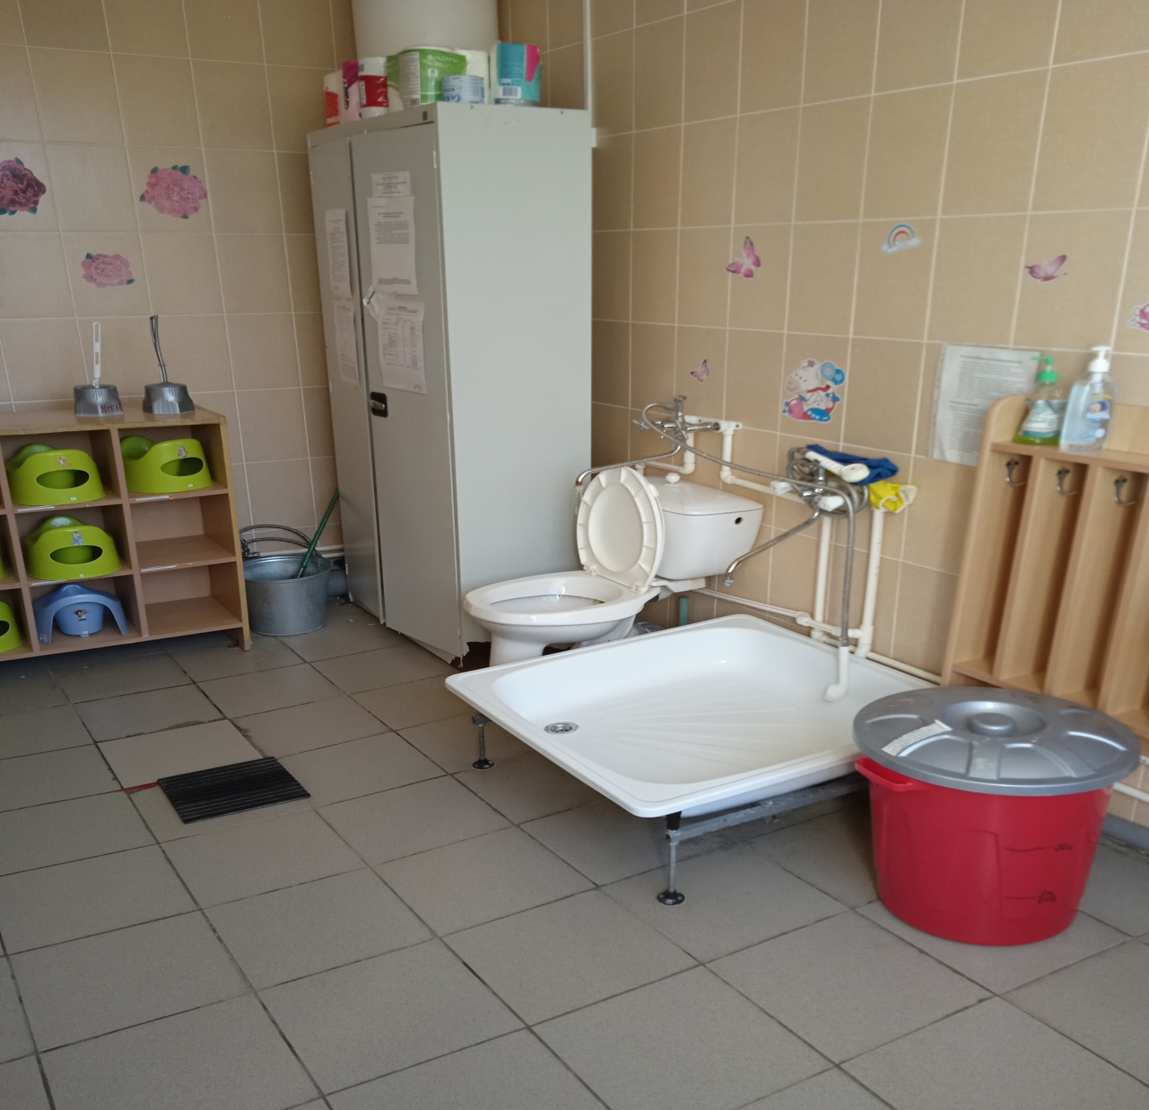

- Полка деревянная напольная для горшков-1шт.
2.Шкаф металлический для уборочного инвентаря и моющих средств-1шт .
3.Раковина фаянсовая -4шт.
4.Ногомойка -1шт.
5.Унитаз-1 шт.
6.Полка для полотенец-3 шт.
7.Стол детский-1 шт.
8.Карниз для штор-1 шт.
9.Держатель пластмассовый для бумажных полотенец -1шт.

УГОЛОК ПРИРОДЫ
Ведущая образовательная область программы, реализуемая в различных видах деятельности в «Уголке природы»: «Познавательное развитие». Интегрируемые образовательные области программы, реализуемые в различных видах деятельности в «Уголке природы»: «Речевое развитие», «Социально-коммуникативное развитие», «Физическое развитие», «Художественно-эстетическое развитие».
Задачи: ознакомление с природой и природными явлениями, формирование элементарных экологических представлений; развитие связной речи; развивать умение выкладывать контур рисунка природным материалом(камешками, крупой);учить умению передавать простейшие действия некоторых персонажей(прыгать, как зайчик).

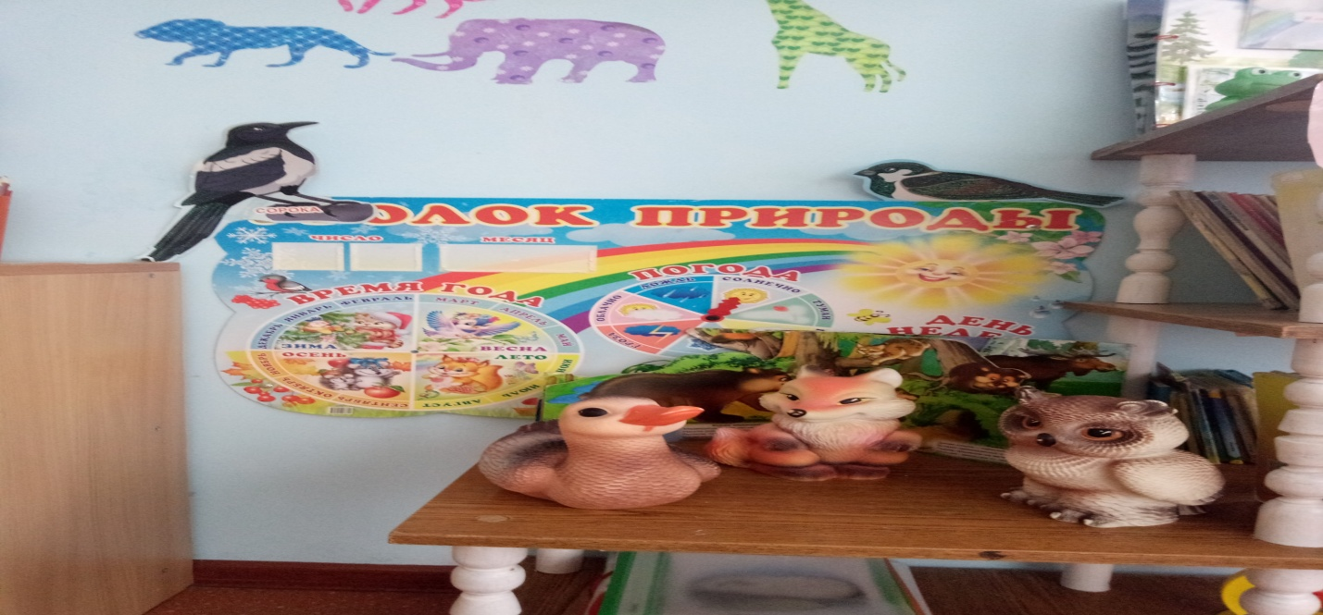

1. Набор овощей и фруктов. 2. Календарь природы. 3. Альбомы: «Деревья ,животные», «Лесные жители». 4. Набор фигур «Дикие животные», «Домашние животные».
ФИЗКУЛЬТУРНО-ОЗДОРОВИТЕЛЬНЫЙ УГОЛОК
Ведущая образовательная область программы, реализуемая в различных видах деятельности в «Физкультурно-оздоровительном уголке»: «Физическое развитие». Интегрируемые образовательные области программы, реализуемая в различных видах деятельности в «Физкультурно-оздоровительном уголке»: «Физическое развитие», «Речевое развитие», «Социально-коммуникативное развитие».
Задачи: сохранение, укрепление и охрана здоровья детей, развитие интереса к участию в подвижных и спортивных играх и физических упражнений; развитие инициативы, самостоятельности и творчества в двигательной активности , способности к самоконтролю , самооценке при выполнении движений, формирование правильной осанки, обеспечение гармоничного физического развития.
Задачи: развитие движений и совершенствование двигательных функций, достижение необходимой для возраста физической подготовленности, предупреждение опорно-двигательного аппарата, создание благоприятных условий для активного отдыха, радостной, содержательной деятельности в коллективных играх и развлечениях, приобщение детей к занятиям физической культуры и спорту.
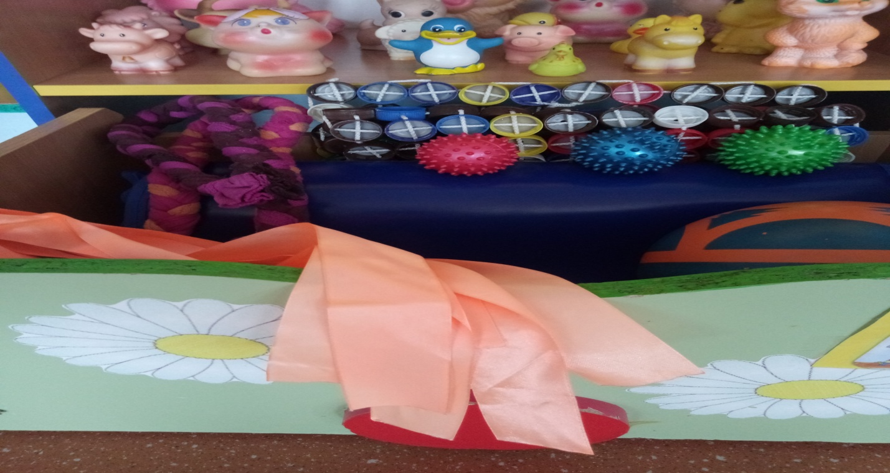
Мячи резиновые ,шары пластмассовые, бубен большой и маленький, кубики, «косички», кольцеброс, погремушки, картотека с утренней и пальчиковой,ленточки,коврики,массажные,мячи массажные, ортопедический коврик.

КНИЖНЫЙ УГОЛОК
Ведущая образовательная область программы, реализуемая в различных видах деятельности в «Книжном уголке»: «Речевое развитие». Интегрируемые образовательные области программы, реализуемая в различных видах деятельности в «Книжном уголке»: «Познавательное развитие», «Социально-коммуникативное развитие», «Физическое развитие», «Художественно-эстетическое развитие».
Задачи: Формирование навыка слушания, умения обращаться с книгой; формирование и расширение представлений об окружающем; расширение кругозора детей; развитие восприятия, внимания, памяти, наблюдательности, способности анализировать, выделять характерные признаки героев, предметов, явлений; развивать умение рассматривать иллюстрации к произведениям детской литературы и отвечать на вопросы по их содержанию; формировать умение сохранять правильную осанку.

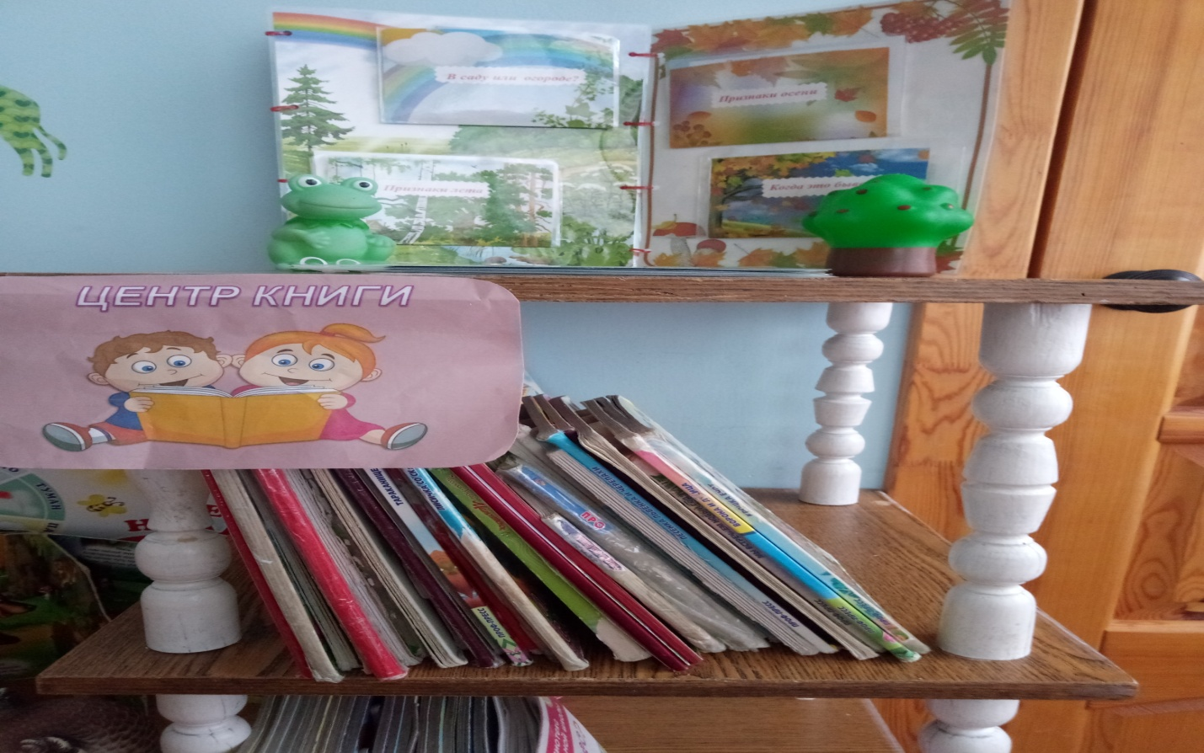
1.Подборка детской художественной литературы: - Русские народные сказки: «Теремок», «Репка», «Курочка-ряба», «Колобок», «Лиса и заяц», «Волк и семеро козлят», «Лисичка со скалочкой», «Петушок и бобовое зернышко», «Маша и медведь», «Три медведя»;Корней Чуковский: «Мойдодыр», «Айболит», «Краденое солнце», «Тараканище», «Федорино горе», «Путанница», «Телефон», «Муха-цокотуха»; Юрий Кушак: «Загадки для малышей»; Виктор Хесим: «Потешки для малышей», «Сорока-сорока», «Веселая путаница», «Жили у бабуси два веселых гуся», «Баба сеяла горох», «Идет коза рогатая», « Скороговорки малышам», «Учимся говорить»;Агния Барто: «Игрушки», «Идет бычок качается», «Котенок».
ИГРОВОЙ УГОЛОК
Ведущая образовательная область программы, реализуемая в различных видах деятельности в «Игровом уголке»: «Социально-коммуникативное развитие». Интегрируемые образовательные области программы, реализуемая в различных видах деятельности в «Игровом уголке»: «социально-коммуникативное», «Речевое развитие», «Познавательное развитие», «Физическое развитие», «Художественно-эстетическое развитие».
Задачи: Формирование игровых действий; стимуляция сюжетно-ролевой игры; формирование коммуникативных навыков в игре; развитие подражательности творческих способностей; развитие потребности детей в самовыражении; развитие активной и самостоятельной речи; развитие умения договариваться со сверстниками; умению передавать простейшие действия некоторых персонажей.

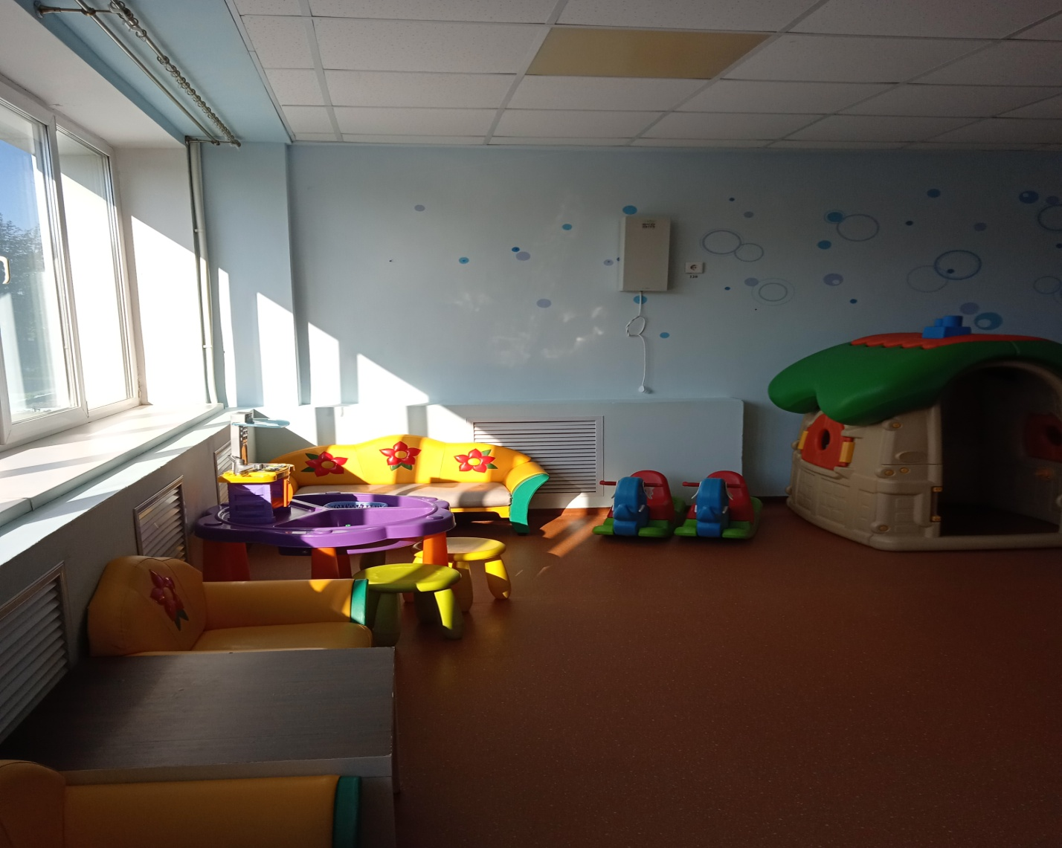
Набор кукольной столовой посуды; набор чайной кукольной посуды; набор инструментов «мастерская»;набор игровой «доктор»; игровой «парикмахерская»;машины среднего размера- 3 шт.; машинки маленькие - 14шт.;пожарная машина -2шт.;игрушки резиновые «животные»;набор резиновых игрушек «фрукты-овощи»; набор резиновых игрушек «хлебобулочные изделия»;шапочки ламинированные –«животные»качалки «Слоник»,ширма напольная.
УГОЛОК СТРОИТЕЛЬНО-КОНСТРУКТИВНЫХ ИГР
Ведущая образовательная область программы, реализуемая в различных видах деятельности в «Уголке строительно-конструктивных игр»: «Познавательное развитие». Интегрируемые образовательные области программы, реализуемая в различных видах деятельности в «Уголке строительно-конструктивных игр»: «Речевое развитие», «Социально-коммуникативное развитие», «Физическое развитие», «Художественно-эстетическое развитие».
Задачи: развивать представления об основных свойствах объёмных геометрических форм (устойчивость, прочность), в приобретении умений воссоздать знакомые предметы горизонтальной плоскости (дорожки, лесенки и т.д.); развивать навыки сотворчества со взрослыми; развивать мелкую моторику; уметь составлять сооружения из различных форм, воспитывать умение работать коллективно; побуждать к обыгрыванию постройки.
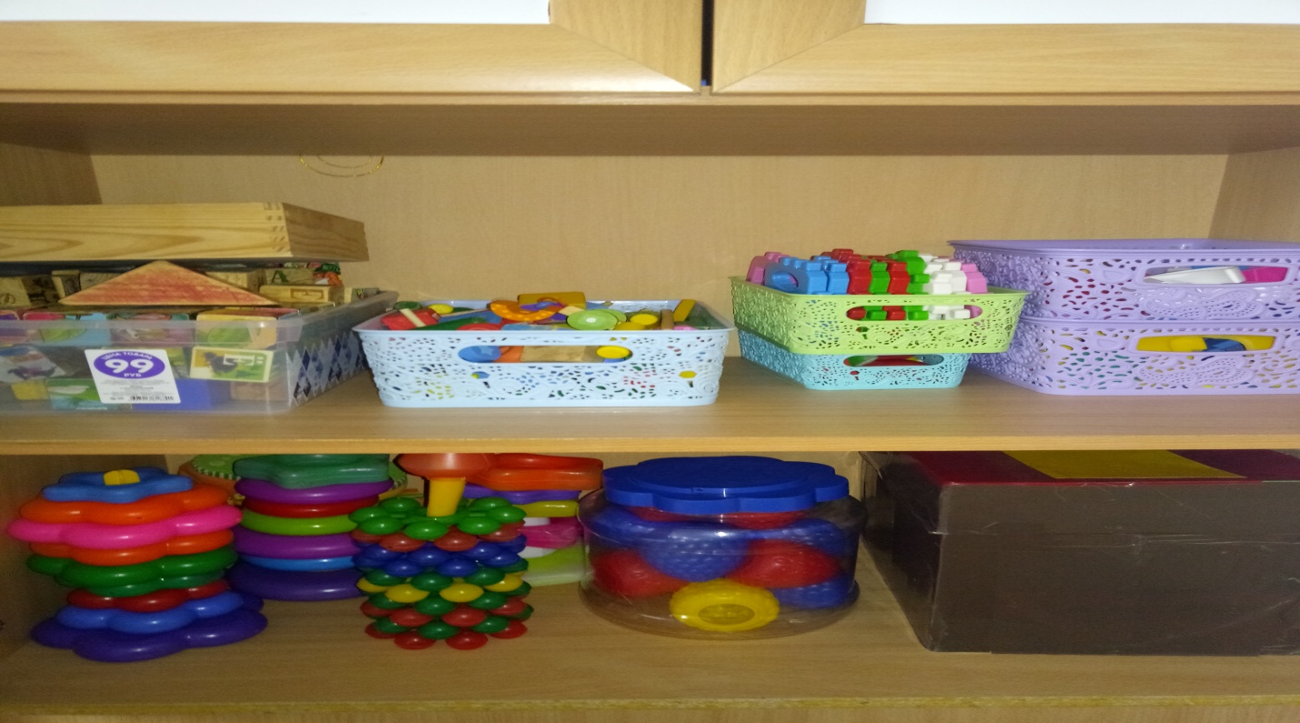
Набор кубиков пластмассовый(большой);конструктор пластик(ср.р.);набор кубиков деревянный; конструктор пластик «пазл» (ср.р.);конструктор деревянный«Половинки»(мал.);пирамидкипластмассовые(большие),;пирамидкидеревянные(мал.);набор кубиков пластмассовый «Кубики Дъеныша»;набор деревянных фигур «Собери паровозик»;карточки «строим сами».
Уголок музыкально-театрализованных игр
Ведущая образовательная область программы, реализуемая в различных видах деятельности в «Уголке музыкально-театрализованных игр»: «Художественно-эстетическое развитие». Интегрируемые образовательные области программы, реализуемая в различных видах деятельности в «Уголке музыкально-театрализованных игр»: «Речевое развитие», «Социально-коммуникативное развитие», «Физическое развитие», «Художественно-эстетическое развитие».
Задачи: формирование элементарных представлений о видах искусства; способствовать реализации самостоятельной творческой деятельности детей; воспитание интереса к художественно-творческой деятельности; развитие эмоционального отклика на литературные и музыкальные произведения; формировать умение различать на слух звучание разных музыкальных инструментов; развитие потребности в самовыражении.
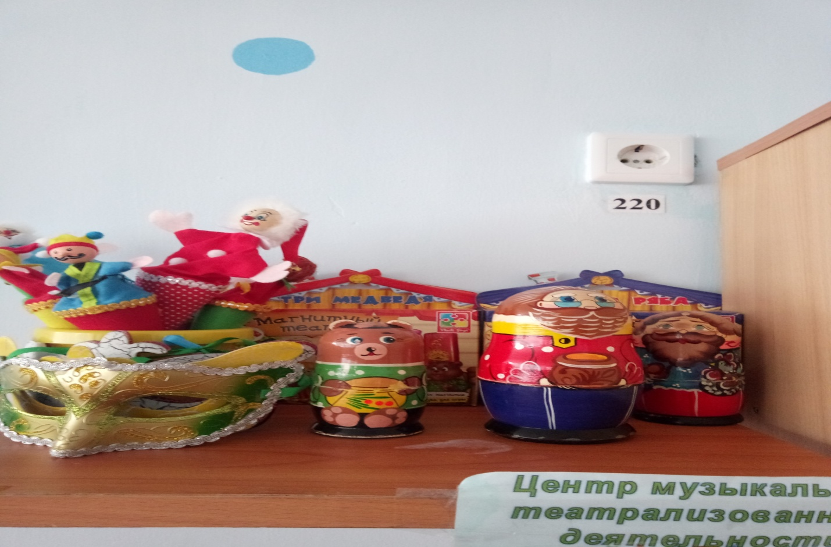Музыкальные инструменты: бубен, маракасы, трещотка, дудочки, губная гармошка, бубенцы; театр-матрешка «Колобок», «Три медведя», «Маша и медведь»; магнитный театр « Три медведя», «Репка», «Курочка-ряба»; театр настольный «По –щучьему велению», «Красная шапочка», «Маша и медведь»; куклы «Бибабо»;игры-пазлы «Сказочные герои»; игры «Из какой сказки герой?» .
Уголок сенсорных игр
Ведущая образовательная область программы, реализуемая в различных видах деятельности в «Уголок сенсорных игр»: «Познавательное развитие». Интегрируемые образовательные области программы, реализуемая в различных видах деятельности в «Игровом уголке»: «социально-коммуникативное», «Речевое развитие», «Познавательное развитие», «Физическое развитие», «Художественно-эстетическое развитие».
Задачи: развитие интересов детей, любознательности и познавательной мотивации; развивать сенсорно-моторные навыки; формирование первичных представлений о свойствах предметов (цвет, форма, размер, материал), предоставлять возможность самостоятельно играть с дидактическими игрушками; совершенствовать разнообразные действия с предметами; закреплять навыки безопасного поведения во время игры; развитие умения договариваться со сверстниками.
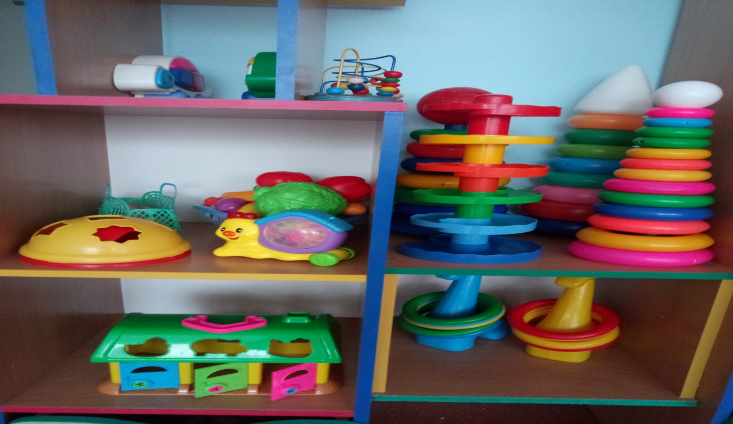

Пирамидки большие, маленькие; сортеры; вкладыши; молоточки; набор «КубикиДъеныша»;наборгеометрическихфигур;шнуровки,д/и«Червячки», «Рыбалка», «Прокати шар», «Забей шар», «Стаканчики»,мозайка.
Уголок художественного творчества.
Ведущая образовательная область программы, реализуемая в различных видах деятельности в «Уголке художественного творчества»: «Художественно-эстетическое развитие». Интегрируемые образовательные области программы, реализуемая в различных видах деятельности в «Уголке художественного творчества»: «Художественно-эстетическое развитие», «Познавательное развитие», « социально-коммуникативное развитие», «Речевое развитие», «Физическое развитие».
Задачи: становление эстетического отношения к окружающему миру; развитие художественно-творческих способностей; развитие интереса к различным видам изобразительной деятельности; развитие воображения, мелкой моторики и творческой активности; способствовать развитию речи как средства общения; учить различать цвета и правильно называть их; формировать умение сохранять правильную осанку.

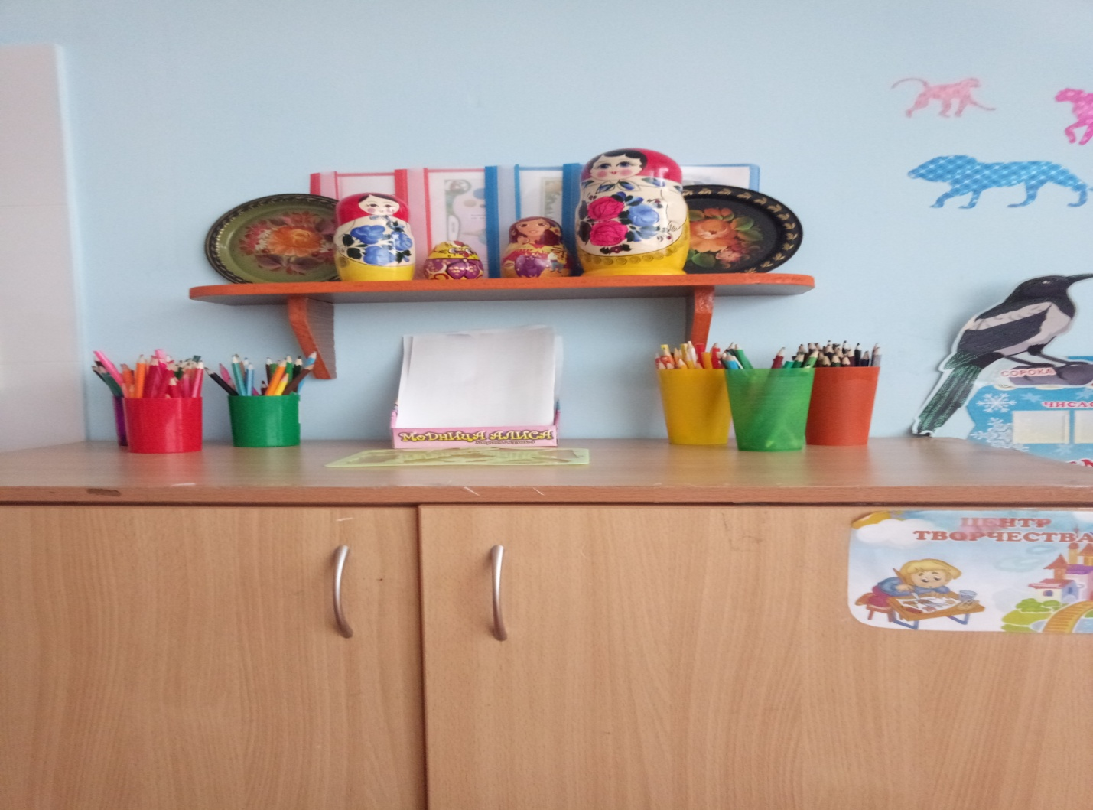Матрешки; раскраски; трафареты; наборы карандашей, мелков, фломастеров; набор гуашевых красок, пальчиковых красок; наборы теста для лепки; стеки; фартуки; доски для лепки; стаканы-непроливайки; альбомы для рисования; цветная бумага; цветной картон;песок кинетический,подносы, белый картон.
Уголок безопасности.
Ведущая образовательная область программы, реализуемая в различных видах деятельности в «Уголке безопасности»: «Социально-коммуникативное развитие». Интегрируемые образовательные области программы, реализуемая в различных видах деятельности в «Игровом уголке»: «социально-коммуникативное», «Речевое развитие», «Познавательное развитие», «Физическое развитие», «Художественно-эстетическое развитие».
Задачи: формирование первичных представлений основ безопасного поведения в быту, социуме, природе; формирование представлений о некоторых типичных ситуациях и способах поведения в них; формирование познавательных действий; побуждать называть знакомые предметы; развивать у родителей навыки общения с ребенком.

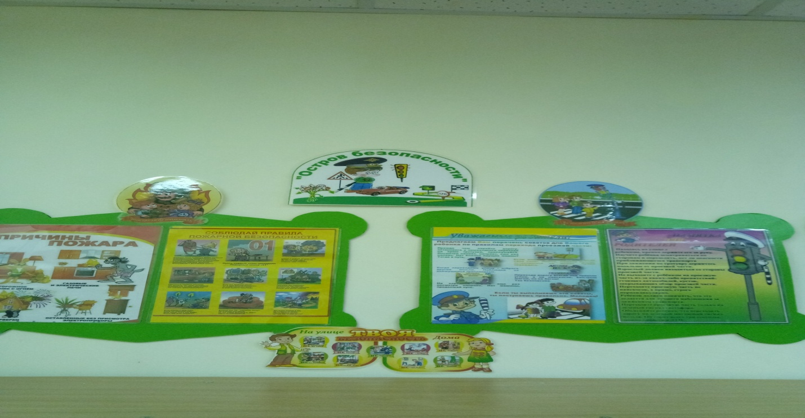

Стенд «Антитеррористическая безопасность»; стенд «Остров безопасности»; информационные буклеты и памятки; полочка-ящик переносная.
ТЕХНИЧЕСКИЕ СРЕДСТВА
- Пылесос.
- Телевизор.
Описание материально-технического обеспечения Программы

Обеспеченность Программы методическими материалами

Направление развития ребёнка | Методическое обеспечение | Дидактическое обеспечение
Физическое развитие | Е.Н.Вавилова 1.«Развитие основных движений у детей 2-3 лет».  2. « Гимнастика с детьми младшего возраста 1-3 года».  3. Э.Я. Степаненко «Сборник подвижных игр для детей 2-7 лет». | 1. Сборник подвижных игр.  2.Сборник пальчиковых игр.  3.Сборник «Словесные игры с движениями».
Социально-коммуникативное развитие | 1.В.И. Петрова «Нравственное воспитание в детском саду 2-7 лет».  2.К. Ю. Белая «Формирование основ безопасности у дошкольников 2-7 лет». | 1. И. Яворовская «Учимся вежливости»(иллюстрации со стихами).  2.Набор иллюстраций «Главные правила для воспитанных детей».
Познавательное и речевое развитие | 1.О. А. Соломенникова «Ознакомление с природой в детском саду»первая младшая групп  2.И.А. Пономарева «Формирование элементарных математических представлений» первая младшая группа.  3. Е. И. Подольская «Игровые комплексы ,занятия».  4.Н.Ф.Губанова «Развитие игровой деятельности».  5. В.В. Гербова « Занятия по развитию речи».  6.Н.А. Кариухина «Чтение художественной литературы»первая младшая группа. | 1.Альбом « Лесные жители».  2.Альбом «Деревья».  3. Альбом «Животные».  4.муляжи « Грибы».  5.Лэпбук « Времена года».  6.Набор геометрических фигур.  7.Набор деревянных фигур «Половинки».  8.Раздаточный материал «Матрешки», геометрические фигуры.  9.Набор картинок «Мебель».  10.Набор картинок «Домашние животные».  11.Набор картинок «Посуда».
Художественно-эстетическое развитие | 1.Е. А. Янушко «Рисование с детьми раннего возраста».  2. Е.А. Янушко «Лепка с детьми раннего возраста»  3. М.Б. Зацепина «Культурно-досуговая деятельность в детском саду».  4.Н.Н. Малышева «Занятия по аппликации в детском саду» | 1.Альбом «Гжель».  2.Альбом«Дымковская игрушка».  3.Альбом «Учимся рисовать».  4. Матрешки.  5. Трафареты.  6.Набор картинок «Дома».

